ОСНОВНІ ПОНЯТТЯ ТА ВИЗНАЧЕННЯ
НАВЧАЛЬНОЇ ДИСЦИПЛІНИ
Людство постійно вчиться по можливості більш точно та достовірно оцінювати наслідки різних своїх втручань та деяких сил природи на ті чи інші складні об’єкти, системи і комплекси, які спроможні ці втручання сприймати. Таке оцінювання дозволяє знаходити вірні рішення при створенні різних видів техніки, технологічних процесів, елементів життєвого оточення і таке інше.

Поняття динамічної системи, терміни і визначення в таких системах
Реальні системи та впливи на них при використанні систем доцільно описувати математичними моделями, які в свою чергу мають бути в рамках вирішуваних задач адекватними по реакціям реальним системам на реальні впливи.
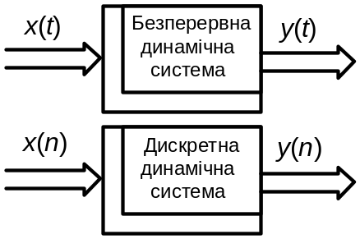Математична модель системи дає можливість знайти залежності між вхідними сигналами (вектор x) і вихідними (вектор y). Впливи на систему і її реакція на них можуть бути функціями безперервного t чи дискретного n часу (рис. 1.1).
Рис. 1.1 Структура динамічних систем.
Треба сказати, що при теперішніх технологіях побудови обчислювальних частин систем і комплексів, як правило, немає необхідності поділяти системи на безперервні та дискретні. Можливо шукати структури регуляторів в системі як безперервні, а лише потім апроксимувати їх цифровою структурою.
Вхідні та вихідні сигнали досліджуємої системи можуть бути [10, 18, 20, 25] детермінованими, випадковими чи стохастичними. Стохастичні сигнали – це сума детермінованих та випадкових. Вхідні сигнали можуть бути програмними чи управляючими (r), збуреннями (ψ) і завадами вимірювань (φ).
Перетворення вхідних сигналів x(t) у вхідні реакції системи у суттєвій мірі залежить від динамічних властивостей системи від її оператора [10]. Часткові види операторів можуть являти собою рівняння математичної фізики, диференційні рівняння у часткових похідних, звичайні диференційні лінійні та нелінійні рівняння, інтегральні та інтегро-диференційні рівняння, передаточні функції, частотні характеристики, перехідні функції і таке інше.
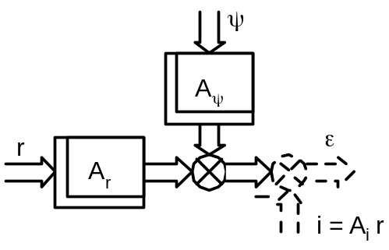Як правило, визначають (рис. 1.2) ще так званий бажаний вихідний сигнал і та так званий оператор A_{i} бажаного перетворення корисного вхідного сигналу r (це програмний чи управляючий сигнал) досліджуємою системою у вихідний.
Рис. 1.2 Структура лінійної динамічної системи.
Крім того, визначають також сигнал ε, що є алгебраїчною сумою бажаного та дійсного вихідних сигналів досліджуємої системи. Сигнал ε, як правило, його називають узагальненою помилкою системи чи просто помилкою.
Оператори у системи можуть бути інваріантними у часі (постійними), детермінованими функціями часу та стохастичними функціями.
Класифікація динамічних систем. За такими показниками як численність входів-виходів, наявність чи відсутність зворотних та перехресних зв’язків у системі, властивості операторів і цільові функції функціонування системи та деякими іншими динамічні системи можливо класифікувати [5, 10, 12, 18].
При наявності одного виходу і одного входу систему називають скалярною чи одновимірною. При кількості входів і виходів, більшої чим один, система вважається багатовимірною.
При наявності у системі контурів, що являють собою зворотні зв’язки, розпізнають одноконтурні, дво- та багато контурні системи. При наявності в системі перехресних зв’язків, систему вважають багатозв’язаною.
Коли система має кінцеву чисельність входів-виходів, то її вважають системою з дискретними входами (виходами). Коли входи чи виходи системи суворо не розпізнаються, то вона вважається системою з розповсюдженими параметрами. В цьому випадку динаміка системи повинна описуватись диференційними рівняннями у часткових похідних чи рівняннями математичної фізики.
Коли оператори системи числові, то система має назву стаціонарної. В випадках, коли оператори системи є функції часу, система нестаціонарна.
Може бути, що структури [10], параметри операторів системи – детерміновані функції. Тоді система має детермінований оператор чи оператори. Коли структури чи параметри операторів системи випадкові функції часу, то оператори системи мають назву стохастичних.
Особливо важливо розрізняти лінійні та нелінійні системи. Система буде лінійною, коли для неї є справедливим принцип суперпозиції [10]. Спрощено цей принцип трактується наступним чином: при наявності на вході лінійної системи деякої суми вхідних сигналів її вихідний сигнал буде однаковим при перетворенні оператором системи кожного з вхідних сигналів окремо чи при перетворенні оператором усієї суми вхідних сигналів одноразово.
В залежності від конкретики вирішуємої задачі кожна реальна система може вважатися динамічною чи логічною. Наприклад, генератор бортової електромережі літального апарату у пускових чи зупинених режимах є динамічною системою, а в тривалому польоті літака і при нормальній роботі генератора, він може розглядатися як деяка логічна система.
Крім зазначених вище назв систем у залежності від видів ви-користовуємих регуляторів рухів у системі, останні можуть називатися [4, 7, 10, 18], оптимальними, адаптивними, грубими, робастни-ми, малочутливими і таке інше. Пояснення суті цих термінів надається у подальших розділах підручника.
Основні види динамічних систем. Як все було вказано, будь-яка реальна система при необхідності може розглядатися як динамічна. Наведемо кілько характерних видів динамічних систем, які відносяться до різних сфер діяльності людини (технічної, біо-медичної, техніко-економічної, агропромислової і таке інше). Тут надаються посилання на літературні джерела, які у ряді випадків зможуть допомогти майбутньому фахівцю вірно ставити конкретні складні задачі та наперед оцінювати результати оптимальних рішень, які можливо досягати.
Приклад №1. Електромеханічна чи електронна слідкуючи система відтворення кута курсу літака на приладі-повторювачі у кабіні пілота. Показання з курсового гіроскопічного приладу, який розміщується на одному з шпангоутів літака, як програмний сигнал подається через слідкуючу систему на прилад-повторювач чи на дисплей. Система управління слідкуванням повинна забезпечити високу точність відтворення сигналу курсу у кабіні пілота.
Приклад № 2. Оптимальна стабілізація діаграми спрямування бортовою радіолокаційною станцією на радіобую для визначення дійсного курсу літака у реальному, стохастично збурюємому крейсерському польоті [11]. Діло в тому, що при реальному збурюємо му польоті горизонтальна площина локатора не співпадає з горизонтом і виникає велика помилка у оцінюванні курсу. Треба приймати цілий ряд заходів для досягнення необхідної точності оцінювання.
Приклад № 3. Оптимальна система стабілізації літака на заданій траєкторії крейсерського польоту [14]. Успішне вирішення таких задач в край важливе у зв’язку з переходом на польоти в міжнародних транспортних ешелонах з найвищою досяжною точністю. Треба попередньо знати моделі динаміки як самого літака, так і збурюючих реальний політ стохастичних впливів.
Приклад № 4. Динамічна атестація блоків вимірювачів первинної навігаційної інформації літака у збуреному крейсерському польоті [9]. Норми льотної придатності потребують оцінювати точність бортових вимірювачів в умовах, близьких до реального збуреного польоту. Треба оптимально оцінювати як виникаючі у конкретному польоті перехресні зв’язки у блоках вимірювачів, так і моделі динаміки завад вимірювань в зазначених умовах.
Приклад № 5. Оптимальна модернізація управління унікальним комплексом імітації збуреного аерокосмічного польоту [1]. Спершу треба провести етап структурної ідентифікації моделей динаміки рухомої багатовимірної частини комплексу і діючих на комплекс неконтролюємих стохастичних впливів, а потім синтезувати оптимальні багатовимірну структуру і параметри системи управління рухом імітатора (система нелінійна з величезним запізненням у сервомеханізмах).
Приклад № 6. Система стабілізації кров’яного тиску людини. Спершу людина приймає дозу ліків (вхідний вплив). Реакція – процес зниження тиску з моменту прийому ліків до моменту стабілізації тиску, а, можливо, і нового зростання.
Приклад № 7. Оцінювання моделі динаміки пілота в контурі управління в зазначених умовах [6]. Можливі канали моделі пілота по каналу зору, по акселераційному каналу, слуховому каналу і таке інше, бо людина – складана система, що самоорганізується.
Приклад № 8. Структурна ідентифікація моделей динаміки важкого транспортного літака і діючих на нього неконтролюємих стохастичних впливів у штатному режимі крейсерського польоту [1, 4, 5]. Етап структурної ідентифікації зазначених збурених моделей динаміки проводиться за методом і алгоритмами ідентифікації, роз’яснених в подальших розділах курсу і складається з трьох базових стадій: а) натурний експеримент; б) стадія первинної обробки польотної інформації; в) вторинна обробка інформації – власно ідентифікація зазначених моделей.
Приклад № 9. Автономне оптимальне оцінювання стохастичних відхилень літака від траєкторії крейсерського польоту [6].
Для можливості зазначеного оцінювання за алгоритмами, розробленими відповідною науковою школою Національного авіаційного університету необхідно спочатку провести етап динамічної атестації блоків вимірювачів первинної навігаційної інформації, які використовуються у польоті, визначити моделі динаміки блоків та завад вимірювань, а потім скласти алгоритми прямого і зворотного перетворення навігаційної інформації.
Приклад № 10. Система управління процесом зростання агрономічної культури (рапсу, наприклад). Налагодження технології і ефективних засобів управління, оцінювання рентабельності технологічного процесу потребує апріорної агрономічної інформації, кількарічного експерименту на базі спеціальної програми з фіксацією як функцій часу визначеного набору технологічних параметрів. Після ідентифікації технологічного процесу можливий вибір кількох альтернативних видів управлінь.
Приклад № 11. Модернізація управління технологічним процесом шинного виробництва. Спочатку ознайомчий етап з діючим виробництвом, визначення його проблемних питань. Потім етап ідентифікації незмінюємого технологічного процесу по даним експерименту за спеціальною програмою, складання моделі динаміки технологічного процесу та впливів на нього. Останній етап – синтез ефективного управління технологічним процесом.

Збурене функціонування динамічних систем
Розрізняють так звані „розрахункові” чи нормативні режими роботи динамічних систем, а також так звані „збурені” режими. Нормативні режими фактично у чистому виді в природі не існують, це лише первинна уява дослідника системи про можливості системи в досягненні цих чи інших цілей при її функціонуванні. В реальних режимах роботи на динамічну систему постійно впливає ціла низка збурюючих динамічних факторів, які відхиляють визначальні вихідні параметри від нормативних. Збурюючи фактори, як правило, мають стохастичний характер. Апріорні уяви про статистичні характеристики цих факторів, як правило, неповні чи зовсім відсутні. Оцінити їх властивості можливо на так званих етапах динамічної атестації і ідентифікації, які виконуються при натурних випробуваннях системи чи при випробуваннях, за умовами, близькими до натурних.
Збурення та впливи в динамічних системах, їх характеристики. Апріорна невизначеність у властивостях факторів, збурюючих нормативну роботу системи, тим більше, чім ширше допустимі класи їх характеристик. За способом задавання класи характеристик розподіляють [10, 18] на дві групи: параметричні і непараметричні. Параметричні збурення виникають із-за мінливості різноманітних параметрів об’єкта управління, регулятора його руху та збурючих факторів в процесі реальної експлуатації досліджуємої системи. Параметри можуть змінюватися детермінованим чи випадковим образом, можуть змінюватися у кінцевих і некінцевих інтервалах. Зміни параметрів можуть описуватися відповідними математичними залежностями від часу чи частоти.
При задаванні характеристик збурень непараметричного класу можуть бути відсутніми структури моделі динаміки цих збурень. У таких випадках в кожній конкретній моделі динаміки збурення не можна розрізняти конкретні зміни її параметрів. Тоді і для усього класу характеристик не можна визначити деяку область допустимих параметрів.
Фізичні механізми виникнення збурень, їх природа прив’язані до кожного конкретного об’єкту управління, умов його експлуатації. Моделі динаміки збурень в визначальній мірі залежать від вирішуємих задач, кінцевих цілей управління системою, існуючих та перспективних вимог до якості функціонування дослі-джуємої динамічної системи.
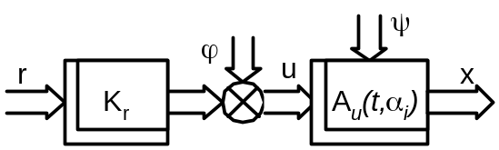Основні види збурень і впливів. При вирішенні практичних задач управління динамічними системами розрізняють три основні види збурень і впливів (рис. 1.3.).
Рис. 1.3. Структура динамічної системи зі збуренням.
На структурній схемі надана простіша багатовимірна динамічна систем з оператором A_{u}(t, α_{i}), де i = 1, 2, …n, на яку діє сигнал управління u. Сигнал u безпосередньо формується блоком вимірювачів первинної інформації r з оператором K_{r}. Вимірювання супроводжуються завадами φ. На динамічну систему як об’єкт управління у процесі її роботи діють збурюючи впливи ψ, які можуть з’явитися як зовні, так і як результат дії деяких експлуатаційних динамічних факторів на механізми перетворення сигналу u у вхідний сигнал x. Ті ж самі фактори можуть приводити до змін параметрів системи α_{i} 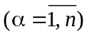.
Таким чином, збурюючими факторами у досліджуємій системі повинні вважатися вектор завад вимірювань φ, вектор ψ впливів на об’єкт управління, а також мінливість параметрів α_{i} структури самого об’єкту управління. Саме такі види збурень мають враховувати при вирішенні більшості практичних задач управління динамічними системами.
Якість функціонування систем. Під якістю функціонування динамічної системи розуміють [10] деяку міру корисних властивостей системи, досліджуємої у конкретних умовах її експлуатації (конкретні динамічні умови роботи, конкретні цілі кожного режиму роботи системи, конкретні вимоги до якості системи, конкретний інтервал часу роботи і таке інше).
Таким чином, якість – це деяка філософська категорія. Якість складної динамічної системи, як правило, має численні грані, сторони. Сторонами якості, наприклад, авіаційного технічного засобу можуть бути такі: точність, надійність, живучість, вартість, конт-ролепридатність, зручність в експлуатації і інші грані. В залежності конкретики цілей функціонування та призначення системи різні сторони якості мають різну вагу. Наприклад, для систем вимірювання, навігації і управління більшості рухомих об’єктів така сторона якості як точність може виступати як еквівалент якості. Ця обставина значно спрощує численні практичні задачі управління польотом. Урахування по можливості усіх важливих сторін якості одночасно практично неможливо. Це сильно захаращує критерії (показники) якості системи і робіть задачі синтезу і аналізу якісних систем практично не вирішуємими.
Основні показники якості. Уявити рівень досягнутої якості системи можливо за допомогою критеріїв якості, на практиці числових показників якості. Таких показників існує [4, 10] велика кількість, як і сторін якості. Нерідко дослідники використовують так звані багатокритеріальні показники якості. У таких випадках для складних динамічних систем задачі аналізу їх якості, навіть не синтезу, є вкрай громіздкими, практично можуть бути вирішені лише приблизно. Як правило, такі критерії мають декілька екстремумів, кілько локальних та глобальний. Пошук глобального екстремуму проблематичний.
На практиці успішно зарекомендували себе різні квадратичні показники якості такі, як середньоквадратична помилка для систем при випадкових впливах та інтегрально-квадратична помилка для систем при детермінованих впливах. Як правило, вирази для зазначених показників надаються у частотному вигляді. Такі вирази отримуються за допомогою теореми Парсеваля [4] для інтегра-льно-квадратичних величин помилок та як зворотне перетворення Фур’є від спектральних щільностей помилки систем при детермінованих впливах. Конкретні види зазначених показників надані у подальших розділах підручника.

Поняття з стійких, грубих, малочутливих, робастних і адаптивних систем
Стійкість, грубість, мало чутливість, робастність та адаптивність – це все властивості [18] динамічних систем, знання та уміння забезпечити наявність котрих складає важливу грань конкурентноздатності сучасного фахівці з систем управління.
Стійкість та зони стійкості системи. Система зветься стійкою, коли вона повертається в початковий стан після зняття впливу (збурення). При цьому за незбурений стан приймають не тільки статичний стан з незмінними входами і виходами, але і стан системи, при якому вхідні та вихідні величини змінюються у відповідності з взаємопов’язаними законами.
Стійкість лінійної системи – виключно властивість самої системи і не залежить від впливів на систему. Стійкість нелінійних систем залежить також від зовнішніх і внутрішніх впливів і оцінюється за спеціальними методами і алгоритмами, які не співпадають з методами оцінки стійкості лінійних систем.
Геометричним відображенням умов стійкості системи є зони стійкості, які будуються на площині чи у багатомірному просторі досліджуємих параметрів системи. Приклади видів зон стійкості деяких систем ілюструються на рис. 1.4.
Графіки на рис. 1.4 (а, б) ілюструють великі зони стійкості систем, а на рис. 1.4 (в, г) – вкрай малі та вузькі.

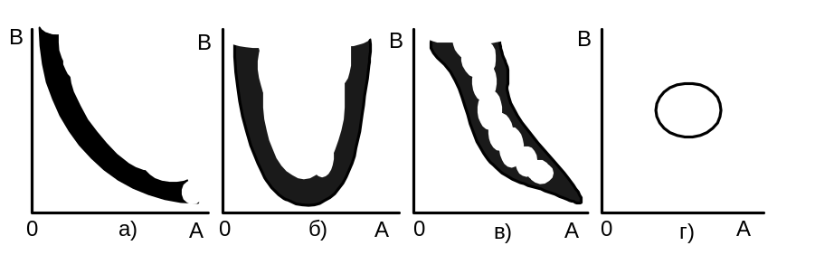Рис. 1.4 Приклади зон стійкості системи.
Грубість системи. Коли зона стійкості системи велика, а її номінальні параметри знаходяться далеко від границь зони, стійкість системи не порушується при досить великих змінах параметрів відносно їх номіналів (рис.1.4, а, б). Системи, що мають великі зони стійкості звуть грубими. Коли зона стійкості системи мала чи вузька (рис.1.4, в, г), то така система є негрубою. Коли зона стійкості системи практично відсутня, таку систему звуть структурно нестійкою.
В природі, суспільстві і техніці зустрічаються як стійкі, так і нестійкі системи.
Робастність систем [18]. Із-за параметричних і непараметричних впливів (збурень) динамічні властивості системи можуть суттєво змінюватися і мати ще технологічний розкид. Іншими словами, для кожної конкретної системи точний вид її оператора невідомий, але сам оператор системи A може належати до деякого класу динамічних властивостей M_{A}
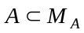 (1.1)
При реальному функціонування системи і для відповідних характеристик впливів (збурень) S не існує повної визначеності. Будемо вважати, що є заданим деякий клас M_{S} динамічних характеристик впливів та виконується умова
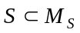 (1.2)
Крім того вважаємо, що функціонування системи з оператором A і характеристиками впливів S є успішним, коли виконується умова
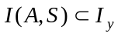 (1.3)
де I – показник успішності функціонування системи, а I_{y} – область задовільних значень цього показника.
Тепер оцінимо виконання умови (1.3) при усіх допустимих характеристиках A і S, які задовольняють умовам (1.1) і (1.2)
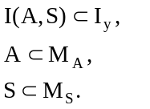 (1.4)
Коли умова (1.4) виконується, система має властивість „ро-бастність” і цю систему звуть робастною. Коли умова (1.4) не виконується, система не є робастною, але може бути стійкою чи гру-бою.
Робастність означає збереження системою досить високого, заздалегідь визначеного рівня успішності її функціонування при можливих змінах характеристик впливів (збурень) в рамках заданих класів операторів M_{A} і впливів M_{S}.
Малочутливі системи, функції чутливості [18, 5]. Як правило, конкретний механізм впливу неконтролюємих збурень на якість функціонування системи та на її властивості є складним і не має сурово адекватних моделей дії. В зв’язку з вище оговореним, при дослідженнях системи з’ясовують не першопричину, а лише результат дії визначених впливів, який приводить до нестабільності характеристик системи.
Для пояснення зазначеної складної ситуації розглянемо приклад, коли оператором системи є передаточна функція, яка содер-жить кілька базових параметрів і які відхиляються від своїх номіналів. Коли зміни проходять повільно, то на деякому інтервалі часу параметри допустимо вважати квазіпостійними. В цьому випадку допустимо і вплив на систему вважати змінним параметром. Коли ж зміни параметрів оператора відбуваються швидко у порівнянні з динамікою впливу, то і останній стає детермінованою чи випадковою функцією часу.
Коли характеристику впливу можливо віднести до деякого параметричного класу і при функціонуванні змінюються ряд параметрів впливу α_{i} , то показник успішності функціонування системи I(A, S) можливо представити як
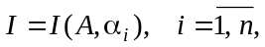 (1.5)
а номінальне значення показника 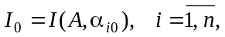 належить класу успішного функціонування системи I_{y}.
Задамо деякі малі збільшення параметрів, тобто
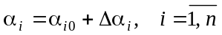.
Коли функція I диференцюєма по параметрам α_{i}, розкладаючи функцію (1.5) у ряд Тейлора, отримаємо
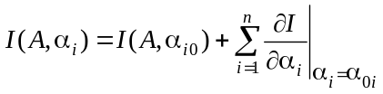 (1.6)
Частинні похідні, які входять у вираз (1.6), називають функціями чутливості показника I до параметрів α_{i}. При малих значеннях функцій чутливості систему вважають мало чутливою, а при їх нульових величинах – інваріантною до відповідних параметрів.
Використання функцій чутливості – один з базових методів дослідження впливу збурень на функціонування системи.
Порівняння малочутливих і робастних систем. Поняття малочутливих і робастних систем близькі, але не адекватні.
Динамічна система відноситься до малочутливих тільки за оцінками функцій чутливості. Поняття робастності пов’язане з утриманням у допустимих границях показника якості системи і враховує усі параметричні зміни в показнику. Малочутливі системи враховують впливи лише параметричних збурень, а робастні розраховані і на класи непараметричних збурень.
Мінімаксні робастні системи [10]. Можливо поставити задачу оптимізації успішного функціонування системи за критерієм
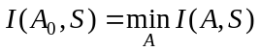 (1.7)
при умові, що впливи обов’язково мають найбільш неприємні властивості S = S_{нн} при усякому операторі системи A. В результаті рішення, можливо знайти мінімальне гарантуюче значення показника (1.7)
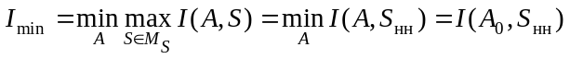 (1.8)
і оптимізований оператор A₀, при якому все досяжне.
Описуємий алгоритмом (1.8) підхід до задачі оптимізації звуть мінімаксним. Він забезпечує досягнення рівня успішності функціонування не гірше I при будь-яких властивостях впливів з заданого класу 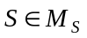, причому величина I_{min} завжди менше, чим у будь-який неоптимальній системі ( A ≠ A₀ ).
Коли величина I_{min} (1.8) відноситься до області допустимих значень показника 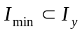, тобто виконується умова (1.4), то таку систему з оператором A₀ звуть мінімаксною.
Адаптивні системи [24, 27]. Можливості робастних систем з збереження потрібного рівня успішності функціонування при невизначеності умов експлуатації не можуть бути безграничними. Коли клас впливів M_{S} вкрай широкий, то обидві системи при будь-яких операторах не зможуть задовольнити умові (1.4). Саме тут потрібна адаптація.
В адаптивній системі організується самостійна автоматична перебудова динамічних властивостей (параметрів) оператора у відповідності зі змінами впливів. Нерідко система добудовується і через засоби аналізу характеристик впливів, засоби навчання системи до перебудови в відповідності з результатами аналізу. В принципі, оскільки у системі використовується і поточна інформація про впливи, то у ідеальному випадку можливо зробити оптимальні оператори для кожної ситуації після чергової перебудови системи, що забезпечує потенціальну ефективність таких систем.
Робастні системи програють адаптивним в рівнях досяжної якості, але виграють у останніх у простоті побудови.

Оптимальні системи та задачі забезпечення оптимальності
З практичної точки зору значення теорії оптимального управління в тому, що за її допомогою дослідник отримує підхід та методи (методологію) побудови такої системи, яка вирішує задачу управління і досягнення цілей управління найліпшим у визначеному змісті образом. Оскільки будь-яка сфера діяльності людини (виробництво, науковий експеримент, планування, адміністрірування, проектування і таке інше) пов’язана з виробкою тих чи інших дій, що впливають на характер протікання досліджуємих процесів у техніці, природі і соціальному середовищі, то є доцільним максимізувати ефект від таких дій.
Поняття оптимальності, основні задачі побудови оптимального управління. В останні десятиріччя велика увага приділяється розробці оптимальних систем у різних галузях господарства, в першу чергу авіакосмічній сфері.
Основна задача теорії оптимізації – вибір такого управління, за яким може бути досягнута ціль управління при умові мінімізації (максимізації) визначеного критерію (функціонала) якості досліджуємої системи. Основну задачу поділяють [4, 10, 13] на такі взаємопов’язані частини:
1) визначення цілі функціонування системи;
2) визначення положення досліджуємої системи відносно цілі;
3) визначення внутрішніх та зовнішніх факторів, які впливають на минулий, теперішній та майбутній стани системи;
4) вибір найліпшої тактики дій у системі, враховуючи результати вирішення під задач 1,2 і 3.
Як відомо, наприклад [10], функціоналом зветься математична структура, яка визначає залежність деякого числа від довільних змін функції визначеного класу (аналога аргументу в функції).
Для успішного вирішення основної задачі оптимізації у першу чергу необхідно визначити цільову або вартісну функцію оптимізуємого процесу. Для цього спочатку треба фізично сформулювати задачу, а потім поставити її у математичному вигляді, здійснив необхідну ідеалізацію фізичної постановки.
Для реалізації управління системою (процесом) необхідно знати поточний стан об’єкта управління. Оцінки зазначених станів виникають у результаті вирішення задач оцінювання станів. Крім того потрібно знати залежність оператора об’єкту управління від реальних впливів на нього у процесі функціонування системи. Визначення збурюємого оператора об’єкту здійснюється при вирішенні задач ідентифікації. При умові знань цільової або вартісної функцій, а також збуреного оператора об’єкта, оцінок дійсного стану його можливо визначити таке управління, яке мінімізує (чи максимізує) прийнятий критерій успішності функціонування системи.
Таким чином, виникають декілька взаємопов’язаних задач, рішення котрих повинно забезпечити побудування оптимальної системи.
Задача детермінованого управління. Нехай досліджується система з відомим оператором. Потрібно знайти управління, що змінює стан об’єкта x(t) так, щоб була досягнута деяка задана ціль. 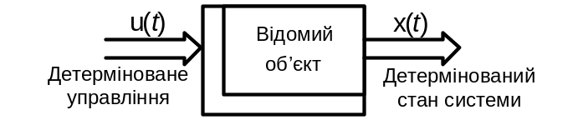На рис. 1.5. визначені особливості задачі такого управління.
Рис. 1.5 Пояснення до задачі детермінованого управління.
Це може бути задача розімкненого чи замкненого управління. При розімкненому управлінні сигнал u(t) не являється функцією досягнутого стану x(t) системи.
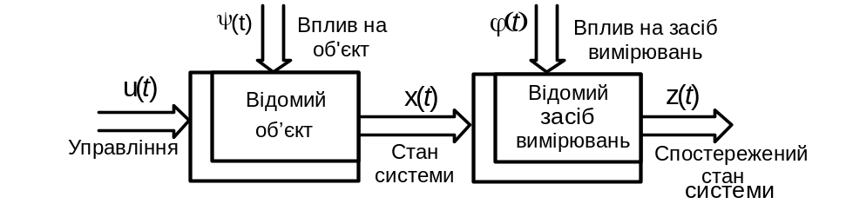Задача стохастичного управління. Як показано на рис. 1.6, задача стохастичного управління може бути вирішеною тільки після оцінки стану системи x(t) за результатами його спостереження (сигнал z(t)).
Рис. 1.6 Структура, що пояснює задачу стохастичного управління.
Стохастичні впливи на об’єкт ψ(t) та на вимірювальний засіб φ(t) не дозволяють безпосередньо визначати дійсний стан системи x(t), а лише результат спостереження z(t), який може суттєво відрізнятися від сигналу x(t). У такому випадку необхідно обов’язково вирішувати ще одну задачу, пов’язану з оцінкою стану.
Задача оцінювання стану (спостереження). Розглянемо (рис. 1.7) відому систему зі випадковим впливом на об’єкт ψ(t) та завадами вимірювань стану φ(t).
Сигнал z(t) – це викривлений стан системи за результатами вимірювань. Нехай відомі моделі динаміки збурень ψ(t) і φ(t).. Треба знайти „найліпшу” оцінку 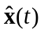 стану системи з урахуванням спостереженого стану z(t). Сигнал управління u(t) у даній задачі не враховується. Знайти „найліпшу” оцінку можливо за допомо-
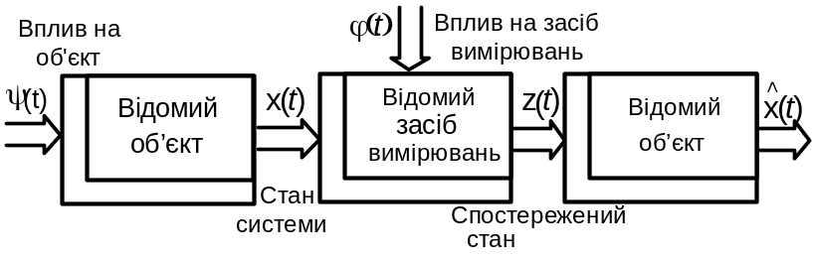Рис. 1.7 Структура, що пояснює задачу спостереження.
гою відповідним образом синтезованим та реалізованим спостерігачем. При синтезу враховуються оператори об’єкту, вимірювального засобу та моделей динаміки сигналів x(t), φ(t) і z(t). При замкненому управлінні (рис.1.6) враховується вже оцінка .
Задача ідентифікації [1, 4, 5, 6]. Нехай збурена модель динаміки об’єкта не визначена але є вкрай необхідною при синтезі управління системою (рис. 1.6). Новітні технології дозволяють провести так звані етапи структурної ідентифікації (рис. 1.8) об’єкта у штатних режимах використання і при неконтрольованому впливі ψ(t).
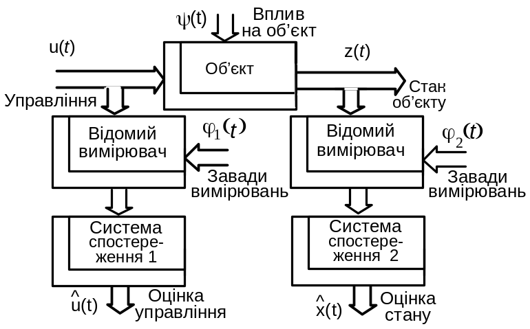Рис. 1.8 Структура, що пояснює задачи ідентифікації.
Тут, по-перше, за допомогою систем спостереження 1 і 2 отримують найліпші оцінки сигналів управління і стану – 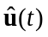 і . З їх використанням за допомогою відповідного методу структурної ідентифікації знаходяться оцінка оператора об’єкта та модель динаміки неконтрольованого впливу ψ(t).
Задача динамічної атестації [6, 9]. Цю задачу необхідно вирішувати при потребі визнати збурені моделі динаміки як самих складних вимірювальних засобів, так і завад вимірювань, котрі виникають в таких засобах, коли вони використовуються на різних рухомих об’єктах при їх кутових і поступальних стохастичних просторових рухах. Динамічна атестація виконується за допомогою різних засобів імітацій зазначених рухів, на яких розміщуються вимірювачі, що досліджуються. Справа в тому, що при зазначених рухах в блоках вимірювачів виникають додаткові динамічні перехресні зв’язки і можлива мінливість окремих параметрів блоків, а завади вимірювань набувають специфічних динамічних характеристик, які обумовлюються характером рухів об’єкта. Теоретичною і практичною базою динамічної атестації є метод і алгоритми структурної ідентифікації, які згадувались раніше.
На рис. 1.9 показана блочна схема засобів, що складають матеріальну базу процесу атестації. Засіб складають задатчик програмних рухів r₀(t), блок оцінювання якості імітації, імітатор рухів, виходом якого є вектор реалізованих рухів r(t). Оцінки 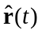 сигналів r(t) надаються безпосередньо на атестуємий засіб, а також спільно з вихідними сигналами атестуємого засобу y(t) в систему ідентифікації.
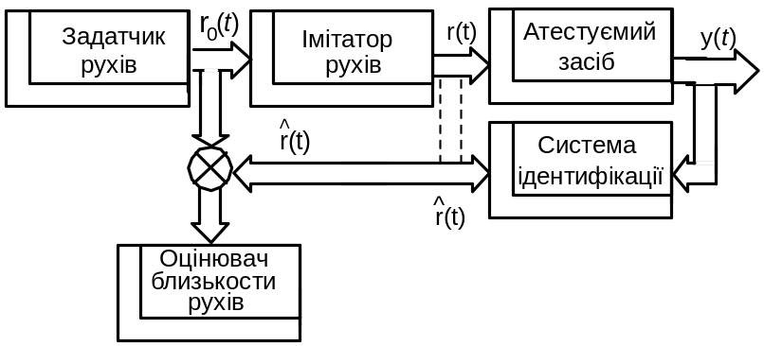Рис. 1.9 Структура, що пояснює задачу динамічної атестації.
Результати структурної ідентифікації моделей динаміки атес-туємого засобу і завад вимірювань отримують за допомогою відповідного методу і алгоритмів структурної ідентифікації, які надані далі.
Спільне оцінювання і управління. Це одна з фундаментальних задач оптимального управління в замкнених лінійних стохастичних системах. В системах, де будується оптимальний спостерігач, який складає найліпшу детерміновану оцінку стану об’єкта управління (оптимальна структура спостерігача синтезується при умові, що сигнал управління дорівнює нулю). Одержану оцінку стохастичного стану об’єкта потім використовують при синтезі оптимальної структури регулятора рухів системи у відповідності з так званою „теоремою розподілу” [13, 24].
Контрольні запитання
- Що є динамічна система?
- Надати приклади динамічної системи.
- Назвіть признаки класифікації динамічних систем.
- Пояснити, що є стаціонарні і нестаціонарні, лінійні та нелінійні динамічні системи.
- Поясніть поняття „грубість” системи.
- Що є стійкість лінійної системи, зона стійкості?
- Що є багатовимірні та багатозв’язані системи?
- Які види впливів та збурень у системах вам знайомі?
- Критерій успішності функціонування системи, його складові.
- Поняття робастності системи.
- Порівняйте робастні та адаптивні системи.
- Порівняйте малочутливі і робастні системи.
- Основні поняття з оптимальних систем.
- Поясніть суть задачі детермінованого управління.
- Поясніть суть задачі оптимального спостереження.
- Поясніть суть задачі ідентифікації.
- Поясніть суть задачі динамічної атестації.
- Поясніть суть задачі стохастичного управління замкненою системою.
- Що є теорема розподілу?

